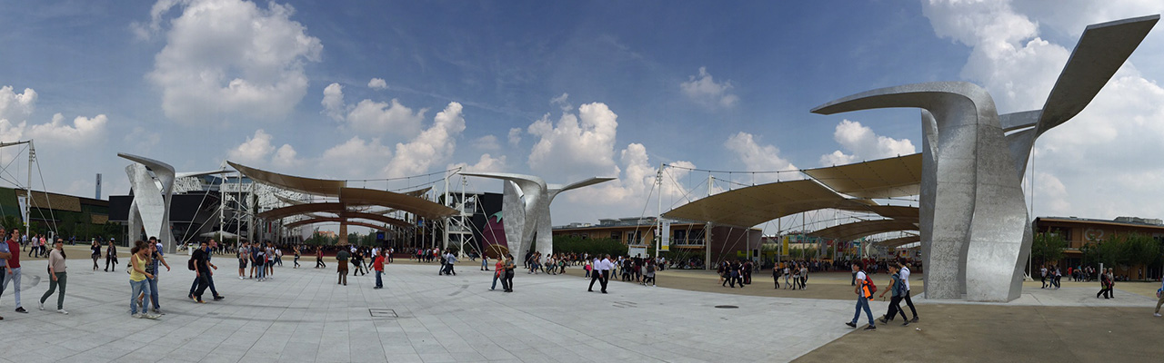


1.5.-31.10.2015
MILANO

Odhod: 15.8.2015

Program dvodnevne strokovne ekskurzije!
1. dan: Odhod z avtobusne postaje M. Sobota ob 0.15 uri. Nadaljevanje poti v smeri Italije in nadaljevanje vožnje mimo Benetk, Verone do Milana. Prihod v mesto ob cca 10.00 uri.
- Milano - sledi celodnevni ogled sejma EXPO 2015. V poznih popoldanskih urah vožnja do hotela (okolica Milana), nočitev.

2.dan: Zajtrk v hotelu.
- Milano – vrnitev na sejmišče, kjer bomo izkoristili še preostali čas za ogled. Odhod iz sejmišča ob cca 16.00 uri.

Domov bomo prispeli v zgodnjih jutranjih urah naslednjega dne, do 2.00 ure zjutraj.

Cena na osebo:
192 € pri udeležbi najmanj 45 in več oseb, 199 € pri udeležbi najmanj 40 - 44 oseb
207 € pri udeležbi najmanj 35 – 39 oseb
(V primeru manjšega oz. večjega števila oseb se cena ponovno preračuna!)

Cena zajema: prevoz s turističnim avtobusom na omenjeni relaciji, cestnine in ostale cestne pristojbine, 1 x namestitev v hotelu*** na bazi nočitve z zajtrkom v dvoposteljnih sobah (okolica Milana), vstopnina za sejem – 2 dni, turistična spremljava s strani agencije, organizacijo ekskurzije, osnovno nezgodno zavarovanje potnikov in DDV.

Doplačilo na osebo: enoposteljna soba 35.-€

Rok prijave do 15.7.2015 oz. do zasedbe prostih mest.

Murska Sobota, 13.5.2015, šifra ar.: 141/15

